Государственное учреждение образования
«Социально-педагогический центр Браславского района»

Занятие по профилактике буллинга в детском коллективе

«Буллинг: справимся вместе»

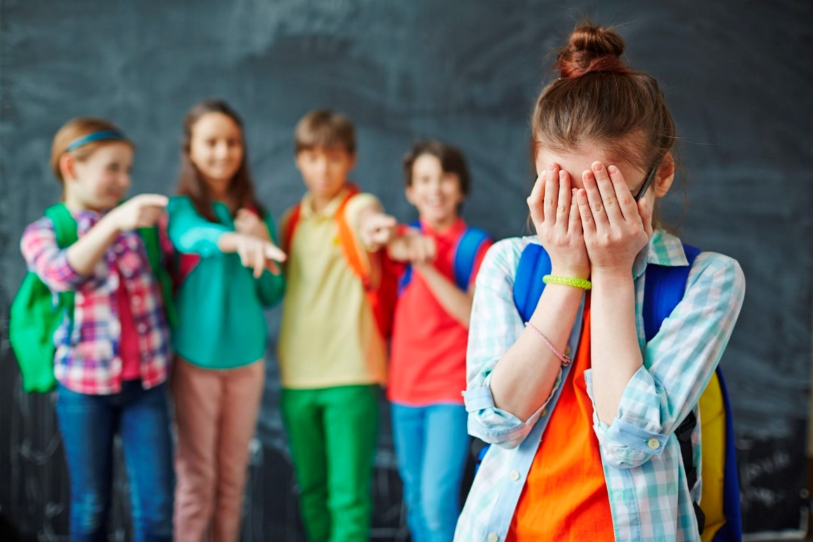

Подготовила:
педагог-психолог СПЦ Браславского района Лапницкая О.Л.

Браслав, 2023
Цель: повышение толерантности и профилактика конфликтов в межличностных отношениях учащихся.
Задачи:
1.Формирование доброжелательного отношения друг к другу.
2.Развитие уважения к различиям других.
3.Развитие навыков межличностного взаимодействия со сверстниками.
4.Создание благоприятного психологического климата в классе.
5.Повышение толерантности и эмпатии.
6.Снижение агрессии и враждебных реакций.
Оборудование: проектор, шаблоны (листочек), макет дерева, клей.
Время: 40-45 минут.
Участники: обучающиеся начальных классов.

Ход занятия

1 этап. Организационный момент (настрой на работу).
Педагог. Здравствуйте, ребята. Я вижу ваши любопытные взгляды и надеюсь, что наше общение будет полезным и приятным.
Но для начала, давайте узнаем друг друга поближе. Вы учитесь вместе уже ____год, и порой даже не подозреваете об интересах тех, кто с вами вместе учится.

Разминка. «Любимое занятие»

У каждого из вас есть любимые занятия, но мы порой даже не подозреваем об увлечениях тех, кто не являются нашими друзьями, хотя можем знать этих людей очень долго. Давайте, обратим внимание друг на друга. Поиграем с вами в игру. Нужно продолжить фразу: «Я люблю....»
Каждый участник, по очереди, рассказывает о том, чем ему нравится заниматься.
Психолог акцентирует внимание на том, что есть разные интересы.

2 этап. Введение в тему занятия. (Основная работа).

Педагог: Ребята, сейчас я предлагаю вам посмотреть отрывок мультфильма, а вы постараетесь угадать название данного мультфильма. Будьте внимательны. (Гадкий утенок (https://www.yandex.by/video/preview/15536118611592360423)).
Педагог: Итак, ребята, что же это за сказка?
Конечно, это сказка о гадком утенке. А теперь давайте вспомним, что произошло далее.
Ответы детей.
Педагог: Правильно, ребята, утенка стали обижать.
Так прошел первый день, а потом стало еще хуже. Все гнали бедного утенка, даже братья и сестры сердито говорили ему: «Хоть бы кошка утащила тебя, несносный урод!» А мать прибавляла: «Глаза б мои на тебя не глядели!» Утки щипали его, куры клевали, а девушка, которая давала птицам корм, отталкивала его ногою.
Педагог: Дети, какие чувства вы испытываете к утенку? Хочется ли вам его защитить? А как вы думаете, почему обижали утенка?
Ответы детей.
Педагог: правильно, он был не похож на других птиц птичьего двора, а главное – он им не нравился. К сожалению, так бывает и среди людей. Особенно такое часто встречается в детских коллективах. Дети тоже могут обижать других детей, которые им не нравятся. Только эти дети не всегда понимают всю серьезность своих поступков. Они думают, что просто играют и шутят. Но это совсем не игра. Когда человека намеренно доводят до слез и систематически дразнят, когда отбирают, прячут или портят его вещи, когда толкают и бьют, обзывают — это называется «травля». И это крайне недопустимо.
Травля – это болезнь. Есть болезни, которые поражают не одного человека, а целые компании, классы. Это как если человек не моет руки, он рискует заболеть. Если класс не следит за чистотой отношений, то заболевает. Это очень плохо и вредно всем.
Экспресс - тест на буллинг. Предлагаю вам оценить ваш личный вклад в болезнь класса под названием «травля». Пусть один балл будет означать «я никогда в этом не участвую», два балла — «иногда присоединяюсь, но потом жалею», три балла — «травил, травлю и буду травить». Покажите на своих пальцах, сколько баллов вы поставили бы себе.
Дети оценивают себя.
Педагог: как я рада, что никто из вас не считает, что травить — это хорошо и правильно. Даже те, кто это делал, потом жалели. Это замечательно, значит, нам будет нетрудно вылечить свой класс.
Педагог: Просматривая мультфильм, мы думаем об утенке. Нам жаль главного героя. Мы с интересом и напряжением следим за его судьбой, сочувствуем. Сейчас я хочу, чтобы мы с вами подумали о курах и утках с птичьего двора. С утенком, мы знаем, всё в будущем будет хорошо. Он улетит с лебедями. А куры и утки с птичьего двора? Они так и останутся злобными, неспособными ни переживать, ни летать. Когда в классе возникает ситуация, как та, что случилась на птичьем дворе, каждому приходится определять свое место: кто он в этой истории? Среди вас есть желающие быть злобными курами и утками? Каков ваш выбор?
Я предлагаю вам записать свод правил, которым все будут следовать.
- У нас не выясняют отношения с кулаками.
- Не оскорбляют друг друга.
- Не смеются над чужими недостатками.
- Не портят чужие вещи.
- Не оскорбляют друг друга….
Педагог: А теперь пусть каждый поставит под правилами свою подпись, как свидетельство и согласие их соблюдать. Мы повесим эти правила в классе и будем о них помнить. Ведь нельзя делить мир только на черное или белое, хорошее или плохое, в мире много оттенков, поэтому каждый человек имеет положительные и отрицательные черты характера. Но если мы проявляем друг к другу терпимость, чуткость, доброжелательность, нам легко найти общий язык даже с теми, кто не похож на нас.
Упражнение «Дерево». Я предлагаю вам сегодня вместе вырастим дерево толерантности, которое будет напоминать, какие качества помогают людям общаться позитивно.
У каждого из вас есть шаблоны- листочки дерева, на которых вы можете написать те качества, которые вам помогают общаться с людьми. На доске ствол дерева толерантности. Сейчас каждый из вас подойдет к дереву и прикрепит свой шаблон.
Рефлексия:
- Что вам понравилось в занятии?
- Что вы можете взять для себя из нашего общения на занятии?
- Одним словом оцените свое состояние во время занятия?
Итог занятия.
Педагог: Это дерево останется с вами и пусть на нем появляются новые плоды и побеги ваших успехов в толерантном общении с людьми!
А еще я хочу подарить вам специальный сосуд. С его помощью мы будем ввести «счетчик травли» — каждый, кому сегодня досталось, кто видел что-то похожее на насилие, может положить в него камешек. По числу камешков мы сможем легко определить, насколько нынешний день был лучше предыдущего.
Завершение.
Упражнение «Спасибо за прекрасный день»
Это дружеский ритуал завершения занятия. С его помощью в детях развивается важное качество, столь редкое в наш век высоких скоростей, — умение благодарить и выражать дружеские чувства.
Инструкция. Пожалуйста, встаньте в общий круг. Я хочу предложить вам поучаствовать в небольшой церемонии, которая поможет нам выразить дружеские чувства и благодарность друг другу. Мы будем по очереди поворачиваться друг к другу, пожимать руку и произносить: “Спасибо за приятный день!”

